Консультация для родителей «Мы за здоровый образ жизни»
Все родители хотят, чтобы их ребенок рос здоровым, сильным, крепким, выносливым. Но очень часто забывают о том, что хорошие физические данные обусловлены тем образом жизни, который ведет семья, двигательной активностью ребенка. Результаты последних исследований подтверждают, что в современном высокотехнологичном обществе необходимо будет уделять гораздо больше внимания ЗОЖ, физическому развитию человека, поскольку становится все меньше стимулов для естественного движения. Мы живем в экономно построенных квартирах, темп современной жизни вынуждает нас часто пользоваться личным или городским транспортом, получать информацию с помощью радио, телевидения, интернета - все это требует крепкого здоровья. Учеба и сидячая работа обусловливают необходимость двигательной компенсации - с помощью занятий физкультурой и спортом, игр, активного отдыха. В связи с этим мы обязаны научить наших детей своевременно и полностью использовать благотворное воздействие физических упражнений - как жизненную необходимость в противовес «болезням цивилизации».
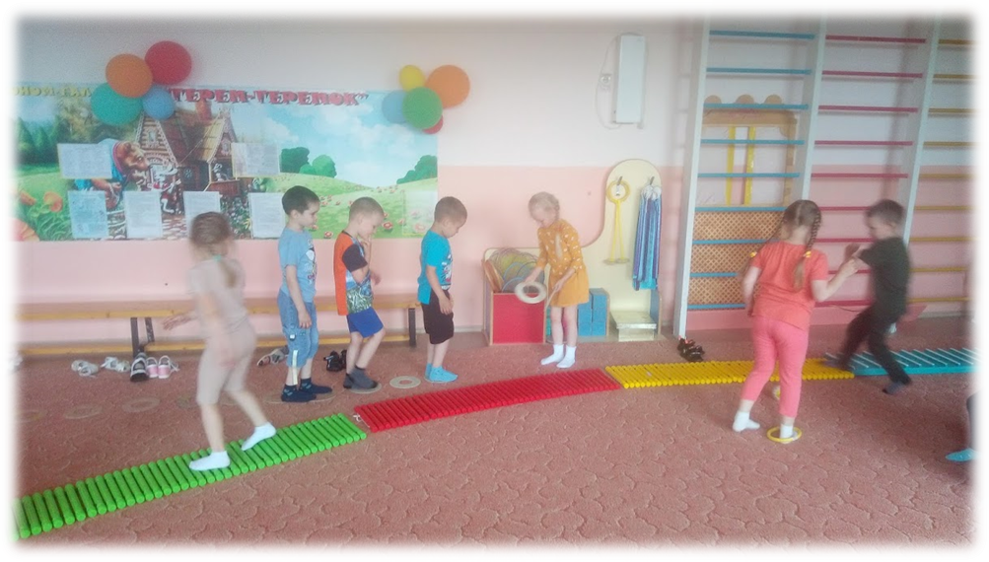
Сегодня сохранение и укрепление здоровья детей одна из главных стратегических задач развития страны. Искусство долго жить состоит, прежде всего, в том, чтобы научиться с детства следить за своим здоровьем. То, что упущено в детстве, трудно наверстать. Поэтому приоритетным направлением в воспитании, сегодня является повышение уровня здоровья детей, формирование у них навыков здорового образа жизни (ЗОЖ, а также устойчивой потребности в регулярных занятиях физическими упражнениями. Данные разных исследований показывают, что за последнее время число здоровых дошкольников уменьшилось в 5 раз и составляет лишь 10% от контингента детей, поступающих в школу. Вместе с тем по прежнему наблюдается "перекос" образовательных программ дошкольных учреждений в сторону предметной подготовки к школе, что не обеспечивает формирования тех качеств личности, которые помогают ребенку учиться: в школу приходят дети читающие, считающие, но имеющие скудный сенсорный опыт. Особо следует отметить отсутствие у детей физических качеств: усидчивости, умения напрягаться без ущерба для здоровья, элементарно корректировать свое эмоциональное состояние, переключаться с одной деятельности на другую, то есть тех показателей, которые тесно связаны с самовоспитанием.
Здоровье — это не только отсутствие болезней, это состояние оптимальной работоспособности, творческой отдачи, эмоционального тонуса, того, что создает фундамент будущего благополучия личности. Поэтому главными задачами по укреплению здоровья детей являются формирование у них представлений о здоровье как одной из главных ценностей жизни, формирование здорового образа жизни.

Всегда в движении
Этот принцип должен стоять «во главе угла» для каждого человека, стремящегося к здоровому образу жизни. При этом вовсе не обязательно изнурять организм чрезмерными физическими нагрузками; результативно поддерживать его в неизменно здоровом тонусе вам помогут несложные, но систематические физические упражнения.

Если хочешь быть здоров — закаляйся
Традиционная практика закаливающих мероприятий, будь то водные процедуры или спортивные занятия на свежем воздухе, действенно способствуют укреплению иммунитета. Включив принцип регулярного закаливания в свой повседневный образ жизни, вы станете практически неуязвимы перед простудой и вездесущими инфекциями. Отличным дополнением к сеансам закаливания станут систематические банные процедуры и профилактические курсы оздоровительного массажа.

Питаемся правильно
Важнейший принцип здорового питания — полезный рацион и умеренность в потреблении пищи. Ингредиенты вашего меню должны содержать оптимальное количество витаминов и необходимых для организма минеральных веществ. Решительно отправьте «за борт» жирную пищу, фастфуд, покупные полуфабрикаты и прочих врагов здоровья и стройности фигуры. Что касается питья — не забывайте, что влага из-под крана предназначена исключительно для хозяйственных нужд, поэтому пользуйтесь для ее очистки специальными фильтрами или приобретайте в магазине очищенную бутилированную воду.

Нет — вредным привычкам!
Сигареты, алкоголь и, уж тем более, наркотики не имеют ничего общего с понятием «здоровый образ жизни». Даже если вы выкуриваете всего пару сигарет в день, а спиртное позволяете себе только «по пятницам», такие вполне невинные на первый взгляд слабости медленно, но верно ведут к ослаблению сил вашего организма. Хотите иметь здоровые печень и почки, отличаться завидной памятью и надолго сохранить в максимальном благополучии потенцию? Откажитесь от всех вредных привычек.

Здоровье — в гигиене
Поддержание тела в чистоте и порядке также является одним из главных принципов здорового образа жизни. Не секрет, что отсутствие в повседневном расписании человека комплекса базовых гигиенических мероприятий способно привести ко множеству неприятных заболеваний. Особого внимания требует также чистота потребляемой вами в пищу продукции, с точки зрения как гигиены, так и экологии. И. конечно, помните о состоянии здоровья ваших зубов, поскольку от этого фактора зависит не только ваша внешняя привлекательность, но и благополучие всего вашего организма.

И, наконец, научитесь контролировать собственные эмоции. Не огорчайтесь и не «взрывайтесь» по пустякам, постарайтесь относиться к проблемам «по-философски» и быть доброжелательными к окружающим. И, в сочетании со всеми прочими факторами зож, ваше позитивное отношение к жизни позволит вам обрести долгожданную гармонию с миром и подарит великолепное физическое самочувствие!

Создание благоприятного морального климата и здорового образа жизни семьи обеспечивается и за счет совместного участия детей и родителей в разнообразных делах. Труд – один из ведущих факторов воспитания у детей правильных представлений об образе жизни.

Здоровый образ жизни немыслим без создания нормальной экологической среды в доме. Обстановка, к которой привыкает ребенок, воспроизводится в дальнейшем в его семье. Грязь, несвежий воздух, непродуманный интерьер – это, к сожалению, достаточно широко распространенные явления. Между тем в доме необходимо создать и поддержать среду, удовлетворяющую требованиям экологичности и эстетики. Вместе с детьми можно обсудить наиболее целесообразный вариант расположения мебели, навести порядок, сделать уборку, проветривать комнаты, недаром говорят: «Чистота – залог здоровья». Сколько интересных дел, способствующих гармоничному формированию души и тела ждет детей вне дома. Непосредственный контакт с природой облагораживает человека, формирует позитивное отношение к природе. Поле деятельности здесь необозримо: совместная посадка кустарников, деревьев, уход за ними; изготовление кормушек и зимняя подкормка птиц, уход за домашними животными. Все это формирует в душе ребенка чувство ответственности, сопереживания, стремление придти на помощь, гордость за добрый поступок.

Особую значимость имеют прогулки детей и родителей на речку, в лес, в поле. Хорошо, когда пешеходные прогулки чередуются с велосипедными, зимой – лыжными. Это позволяет чаще менять маршруты, расширять представление детей о своем крае. Однако не следует забывать о том, что наряду с оздоровительными прогулки выполняют и познавательные функции. Как показали наши исследования, самыми яркими впечатлениями младших школьников являются именно прогулки с родителями на природу.

Таким образом, здоровый образ жизни всех членов семьи в настоящем – залог счастливой и благополучной жизни ребенка в гармонии с миром в будущем.

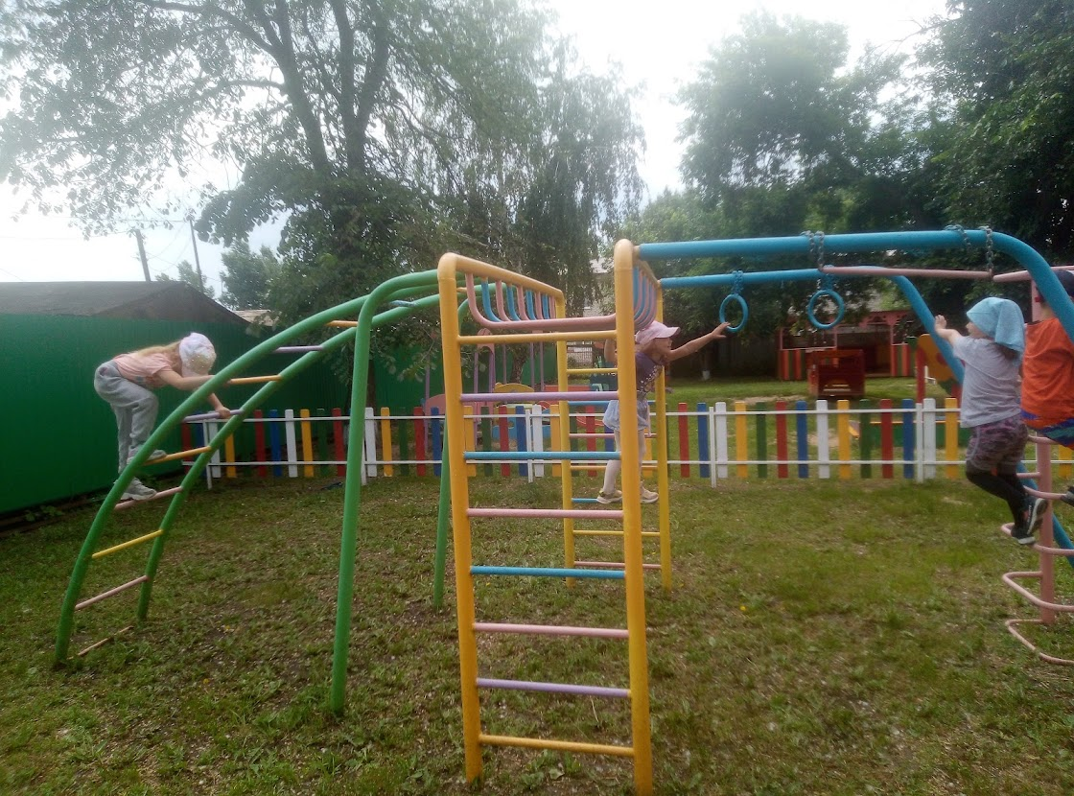
Подготовила: Девятьярова М.В.

